广东省深圳市深圳实验学校初中部2024-2025学年上学期八年级期中考试数学试卷
学校:___________姓名：___________班级：___________考号：___________

一、单选题
1．在，，，（两个之间依次多一个，这个数中，无理数的个数是（ ）
A．个 B．个 C．个 D．个
2．下列各式中计算正确的是（ ）
A． B． C． D．
3．已知最简二次根式与是同类二次根式，则的值为（ ）
A． B． C． D．不确定
4．若点P在第二象限，且到x轴的距离是3，到y轴的距离是1，点P的坐标为（ ）
A． B． C． D．
5．已知△中，、、分别是、、的对边，下列条件中不能判断△是直角三角形的是（ ）
A． B．
C． D．
6．如图是人民公园的部分平面示意图，为准确表示地理位置，可以建立坐标系用坐标表示地理位置，若牡丹园的坐标是，南门的坐标是，则湖心亭的坐标为（ ）
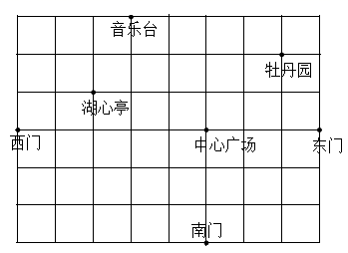
A． B． C． D．
7．如图，在边长为2的正方形ABCD中剪去一个边长为1的小正方形CEFG，动点P从点A出发，沿A→D→E→F→G→B的路线绕多边形的边匀速运动到点B时停止（不含点A和点B），则△ABP的面积S随着时间t变化的函数图象大致是（ ）
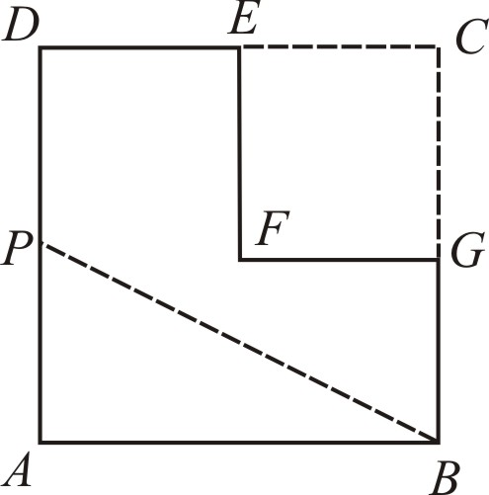
A．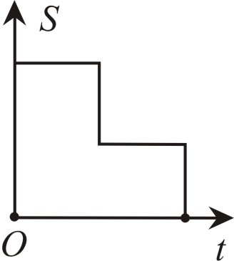 B．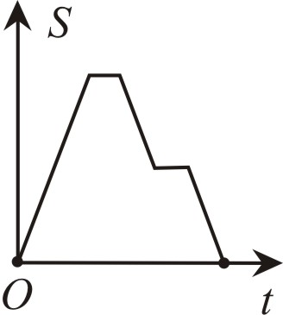 C．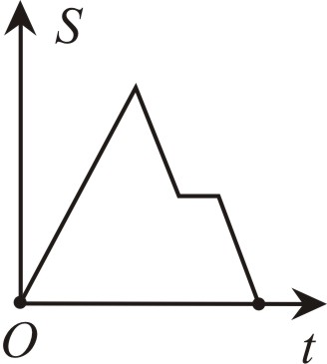 D．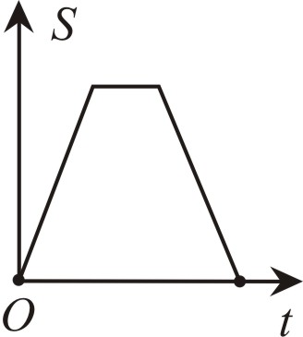
8．将直线向上平移3个单位长度后得到直线，则下列关于直线的说法正确的是（ ）
A．函数的图象与轴的交点坐标是
B．函数图象经过第一、二、三象限
C．点在函数图象上
D．若，两点在该函数图象上，且，则
9．“赵爽弦图”巧妙利用面积关系证明了勾股定理．如图所示的“赵爽弦图”是由四个全等直角三角形和中间的小正方形拼成的一个大正方形．设直角三角形的两条直角边长分别为m，．若小正方形面积为5，，则大正方形面积为（ ）
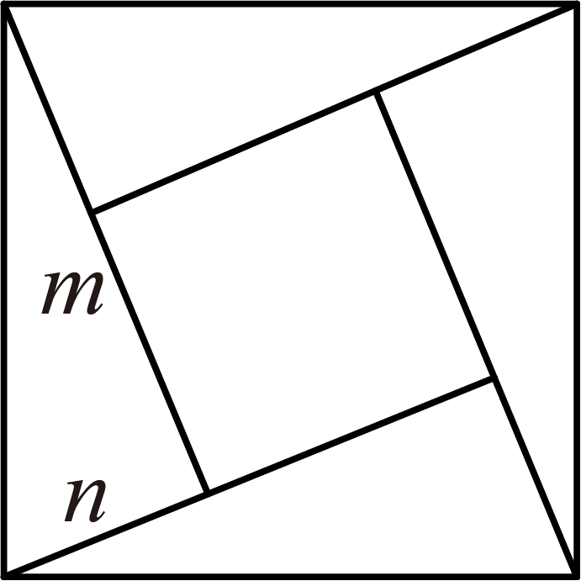
A．12 B．13 C．14 D．15
10．周末，自行车骑行爱好者甲、乙相约沿同一路线从地出发前往地进行骑行训练，甲、乙分别以不同的速度骑行，乙比甲早出发分钟，乙骑行分钟后，甲以原速度的继续骑行，经过一段时间，甲先到达地．在此过程中，甲、乙两人相距的路程（单位：米）与乙骑行的时间（单位：分钟）之间的关系如图所示．以下说法中错误的是（ ）
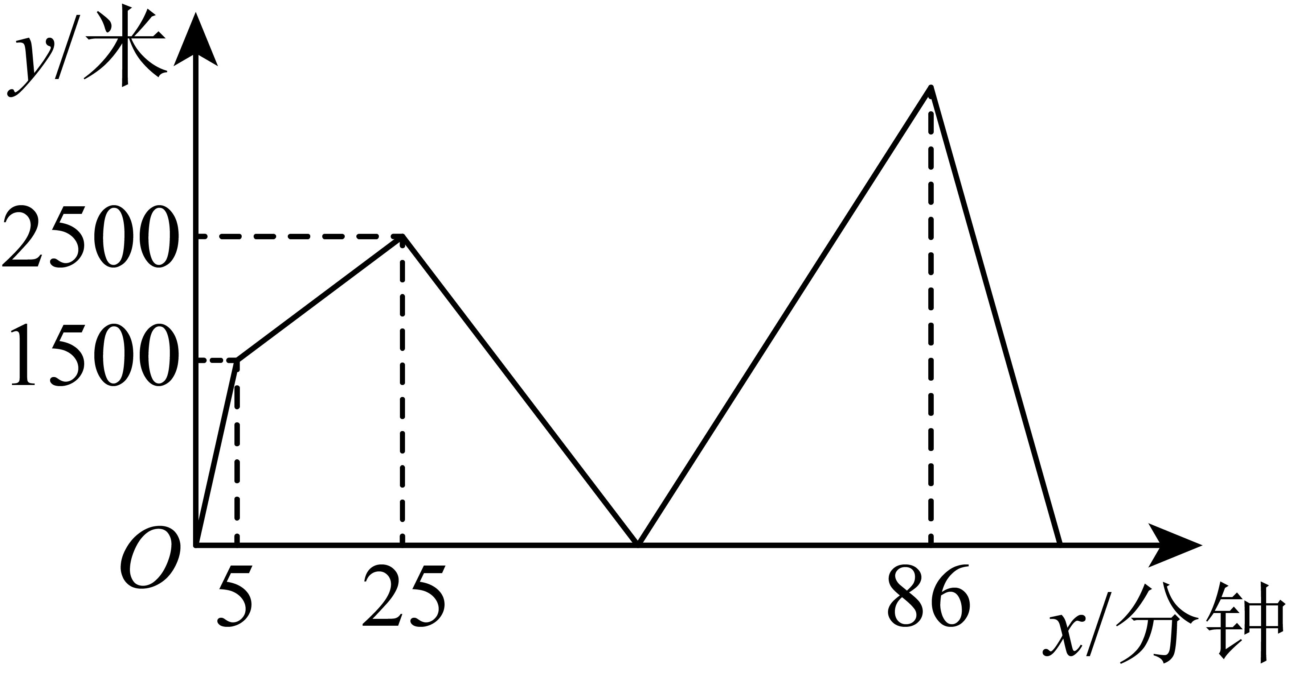
A．点指甲从开始出发
B．甲的原速度为
C．甲与乙相遇时，甲出发了分钟
D．乙比甲晚分钟到达地

二、填空题
11．要使二次根式有意义，则实数x的取值范围为__________．
12．已知直线和图像上部分的横坐标和纵坐标如下表所示，则方程的解是______．
x |  |  | 0 | 1 | 2
 | 5 | 3 | 1
 |  |  |  |  | 0

13．已知是的整数部分，是它的小数部分，则的值为_________．
14．如图是放在地面上的一个长方体盒子，其中AB=18cm，BC=12cm，BF=10cm，点M在棱AB上，且AM=6cm，点N是FG的中点，一只蚂蚁要沿着长方体盒子的表面从点M爬行到点N，它需要爬行的最短路程为____．
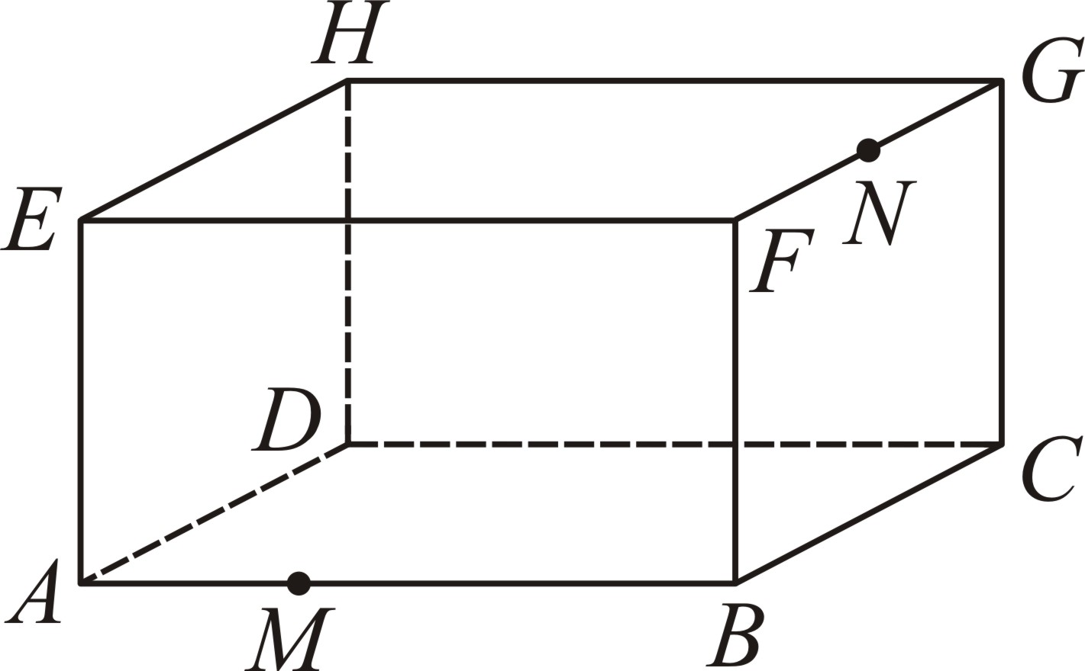
15．如图1，在中，动点从点出发沿折线匀速运动至点后停止．设点的运动路程为，线段的长度为，图2是与的函数关系的大致图象，其中点为曲线的最低点，则的高的长为_______．
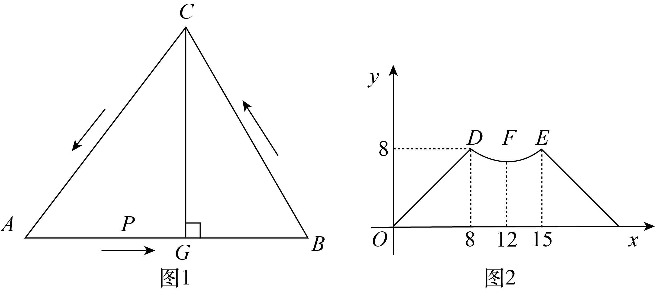

三、解答题
16．计算：
(1)；
(2)．
17．计算：
(1)
(2)
18．如图，在平面直角坐标系中，的三个顶点的坐标分别是，，．
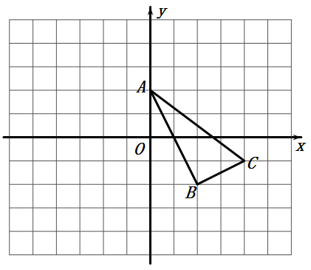
（1）在图中作出关于轴对称的图形；点的坐标为______；
（2）判断的形状并说明理由；
（3）在图中找一点，使，．
19．设一次函数，为常数，的图象过，两点．
(1)求该函数表达式；
(2)若点在该函数图象上，求的值；
(3)设点在轴上，若，求点的坐标．
20．小明根据学习一次函数的经验，对函数的图象与性质进行了探究．小明的探究过程如下：
列表：
x | … |  |  |  |  | 0 | 1 | 2 | 3 | 4 | …
y | … | 4 | 3 | 2 | 1 | 2 | 3 | 4 | 5 | m | …
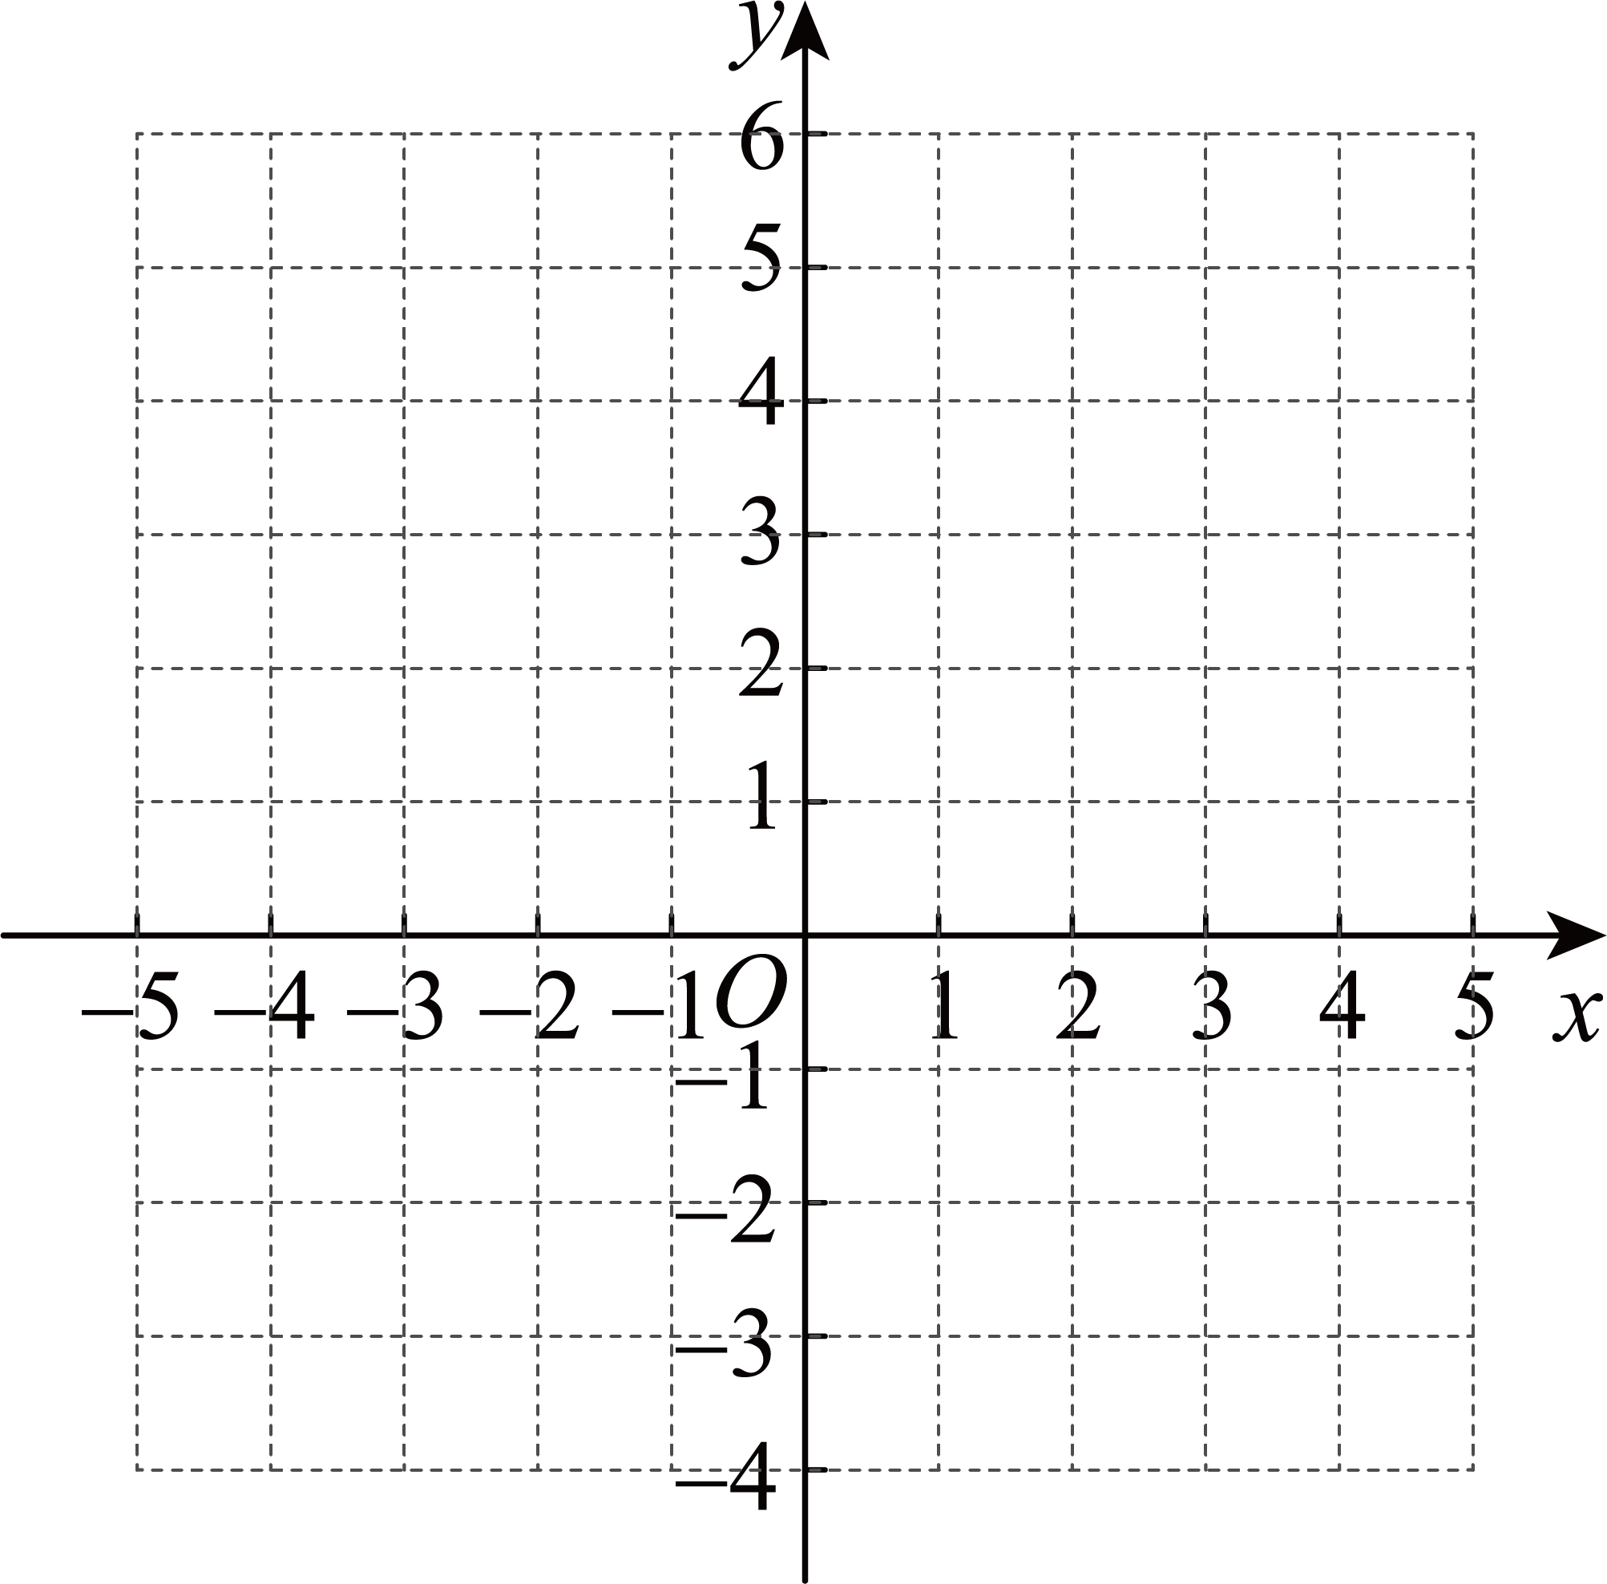
(1)求m和k的值；
(2)以自变量x的值为横坐标，相应的函数值y为纵坐标，建立平面直角坐标系，请描出表格中的点，并连线；
(3)根据表格及函数图象，探究函数性质：
①该函数的最小值为__________；
②当时，函数值y随自变量x的增大而__________（填“增大”或“减小”）；
③若关于x的方程有两个不同的解，则b的取值范围为__________．
21．对于平面直角坐标系中的任意线段，给出如下定义：线段上各点到轴距离的最大值，叫做线段的“轴距”，记作．例如，如图1，点，，则线段的“轴距”为3，记作．将经过点且垂直于轴的直线记为直线．
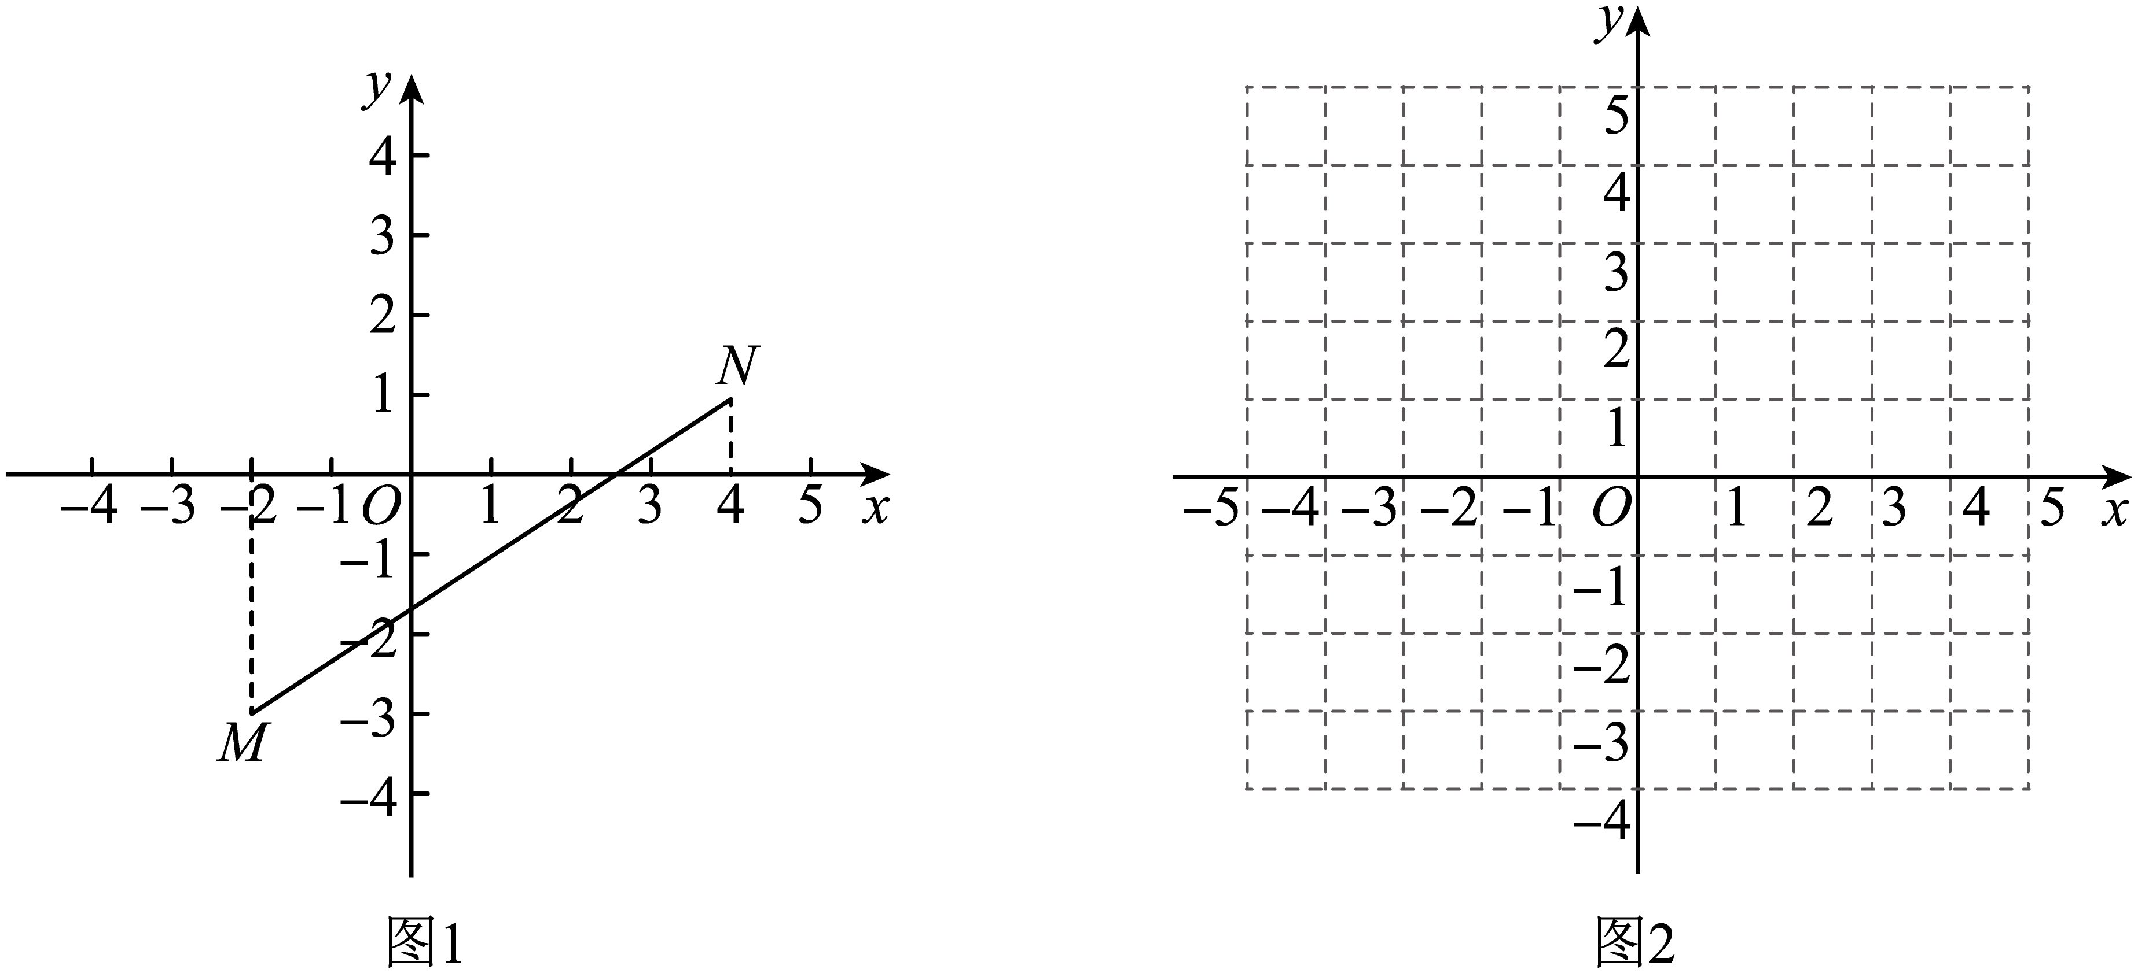
(1)已知点，，
①线段的“轴距” ；
②线段关于直线的对称线段为，则线段的“轴距” ；
(2)已知点，，线段关于直线的对称线段为．若，求的值．
22．如图1，在平面直角坐标系中，是坐标原点，矩形的顶点，分别在轴和轴上，已知点的坐标为，点从点出发，以每秒1个单位的速度向点运动，同时，点从点出发，以每秒1个单位的速度向点运动，当，分别到达终点，时，停止运动，设运动时间为秒．
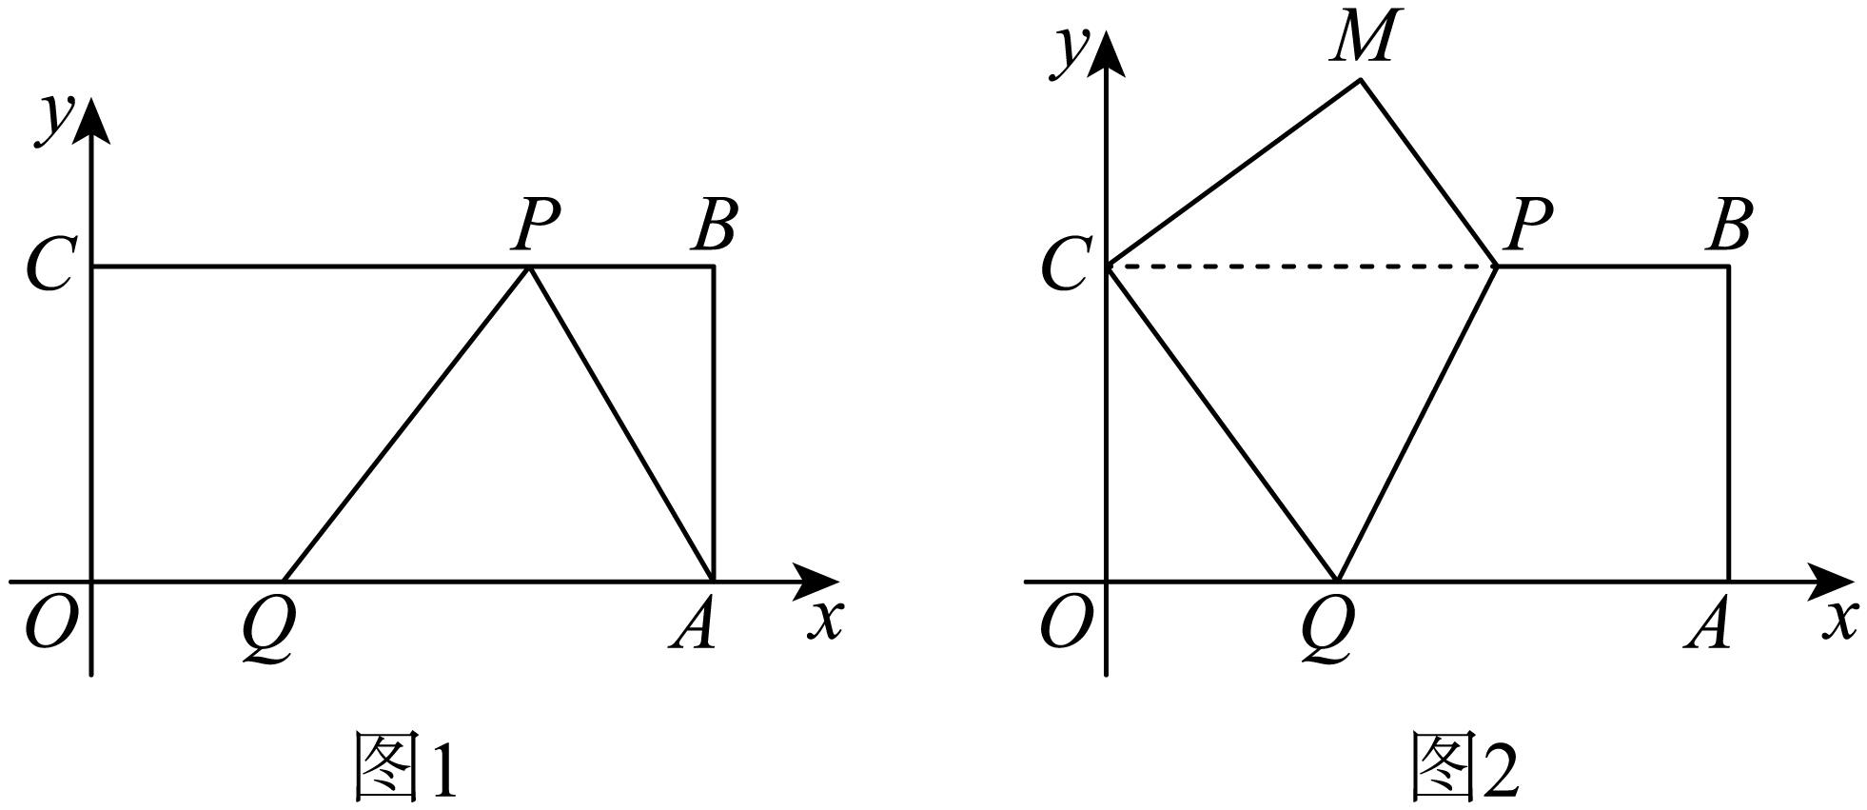
(1)求△的面积，直接用表示为 ．
(2)如图2，把矩形沿着折叠，点恰好落在点处，此时点的对应点为，求此时到直线的距离；
(3)若△是以为腰的等腰三角形，求的值．

《广东省深圳市深圳实验学校初中部2024-2025学年上学期八年级期中考试数学试卷》参考答案
题号 | 1 | 2 | 3 | 4 | 5 | 6 | 7 | 8 | 9 | 10
答案 | B | D | B | B | B | B | B | B | B | D

1．B
【详解】本题考查无理数的识别，解题的关键是掌握无理数的定义（无限不循环小数）．据此进行判断即可．
【解答】解：∵，是整数，
∴在，，，（两个之间依次多一个），这个数中，
其中，（两个之间依次多一个），是无限不循环小数，它们都是无理数，共个．
故选：B．
2．D
【分析】本题主要考查了算术平方根及立方根．根据算术平方根及立方根进行求解即可．
【详解】解：A、，故该选项不符合题意；
B、，故该选项不符合题意；
C、，故该选项不符合题意；
D、，故该选项符合题意；
故选：D．
3．B
【分析】本题考查了同类二次根式：一般地，把几个二次根式化为最简二次根式后，如果它们的被开方数相同，就把这几个二次根式叫做同类二次根式．先把化简为，再利用最简二次根式的定义和同类二次根式的定义得到，从而得到的值．
【详解】解：，
而最简二次根式与是同类二次根式，
，
解得．
故选：B．
4．B
【分析】本题考查了平面直角坐标系各象限坐标符号的特征和点到坐标轴的距离，掌握各象限坐标符号的特征和点到坐标轴的距离是关键．根据到x轴的距离是纵坐标的绝对值，到y轴的距离是横坐标的绝对值进行求解即可．
【详解】解：∵点P到x轴的距离是3，到y轴的距离是1，
∴点P的横坐标的绝对值为1，纵坐标的绝对值为3，
又∵点P在第二象限，
∴点P的坐标为．
故选：B．
5．B
【分析】本题考查三角形内角和定理及勾股定理的逆定理的应用．由三角形内角和定理及勾股定理的逆定理求解，只要验证两小边的平方和等于最长边的平方或最大角是否是即可．
【详解】解：A、，
，
是直角三角形，故选项A不符合题意；
B、，
最大角，
不是直角三角形，故选项B符合题意；
C、，
，
，
，
是直角三角形，故选项C不符合题意；
D、设，，，
，
，
是直角三角形，故选项D不符合题意；
故选：B．
6．B
【分析】根据题中的牡丹园和南门的坐标确定原点的位置，即可得到湖心亭的坐标.
【详解】∵牡丹园的坐标是，南门的坐标是，
∴中心广场的位置是原点，
∴湖心亭的坐标为，
故选：B.
【点睛】此题考查利用点的坐标表示实际的地理位置，根据已知的条件确定原点的位置，由此确定其他点的坐标是解题的关键.
7．B
【详解】解：当点P在AD上时，△ABP的底AB不变，高增大，所以△ABP的面积S随着时间t的增大而增大；
当点P在DE上时，△ABP的底AB不变，高不变，所以△ABP的面积S不变；
当点P在EF上时，△ABP的底AB不变，高减小，所以△ABP的面积S随着时间t的减小而减小；
当点P在FG上时，△ABP的底AB不变，高不变，所以△ABP的面积S不变；
当点P在GB上时，△ABP的底AB不变，高减小，所以△ABP的面积S随着时间t的减小而减小；
故选B．
8．B
【分析】此题主要考查了一次函数图象与几何变换，一次函数的性质．利用一次函数图象的平移规律：“左加右减，上加下减”，得出新函数解析式，然后由一次函数的性质进行分析．熟练掌握一次函数的性质是解题关键．
【详解】解：将直线向上平移3个单位长度后得到直线，
A、函数的图象与轴的交点坐标是，原说法错误，不符合题意；
B、函数图象经过第一、二、三象限，正确，符合题意；
C、当时，，所以点不在函数图象上，原说法错误，不符合题意；
D、直线，随的增大而增大，若，则，原说法错误，不符合题意；
故选：B．
9．B
【分析】本题考查勾股定理的证明，解题的关键是熟练运用勾股定理以及完全平方公式，本题属于基础题型．由题意可知，中间小正方形的边长为，根据勾股定理以及题目给出的已知数据即可求出大正方形的面积为．
【详解】解：由题意可知，中间小正方形的边长为，
∴，即①，
∵，
∴②，
①②得，
∴大正方形的面积，
故选：B．
10．D
【分析】本题考查了从函数图象中获取信息，根据函数图象逐一排除即可，从图象中获取信息得到与问题相关的速度，时间，路程是解题的关键．
【详解】、根据图象可知：点指甲从开始出发，此选项正确，不符合题意；
、根据题意乙的速度为，设甲的原速度为，
∴，解得：，此选项正确，不符合题意；
、∵乙骑行分钟后，甲以原速度的继续骑行，
∴此时甲的速度为，
∴，
则甲与乙相遇时，甲出发了（分钟），
此选项正确，不符合题意；
、当时，甲到达地，此时乙距离地还有（米），
需要（分钟），
∴乙比甲晚分钟到达地，此选项错误，符合题意；
故选：．
11．
【分析】本题主要考查了二次根式有意义的条件，根据二次根式的被开方数为非负数，即可求解．
【详解】解：根据题意得：，
解得：．
故答案为：
12．x=1
【分析】根据两个函数交点的横坐标就是一元一次方程的解可直接得到答案．
【详解】解：由表格数据可知，直线l₁：y=-2x+a和l₂：y=x+b交于（1，-1）点，
∴方程-2x+a=x+b的解是x=1，
故答案为：x=1．
【点睛】本题主要考查了一次函数与一元一次方程的关系，解题的关键是理解方程的根和函数图像交点的横坐标之间的关系.
13．
【分析】本题考查了无理数的估算，代数式求值，熟练掌握无理数的估算方法，利用完全平方数和算术平方根估算无理数的大小，是解答本题的关键．
根据题意，得到，进而得到，，代入中，得到答案．
【详解】解：根据题意得：
，
，
的整数部分，小数部分，
，
故答案为：．
14．20cm
【分析】利用平面展开图有两种情况，画出图形利用勾股定理求出MN的长即可．
【详解】如图1，
∵AB=18cm，BC=GF=12cm，BF=10cm，
∴BM=18﹣6=12，BN=10+6=16，
∴MN==20；
如图2，
∵AB=18cm，BC=GF=12cm，BF=10cm，
∴PM=18﹣6+6=18，NP=10，
∴MN==2．
∵20＜2
∴蚂蚁沿长方体表面爬到米粒处的最短距离为20．
故答案为20cm
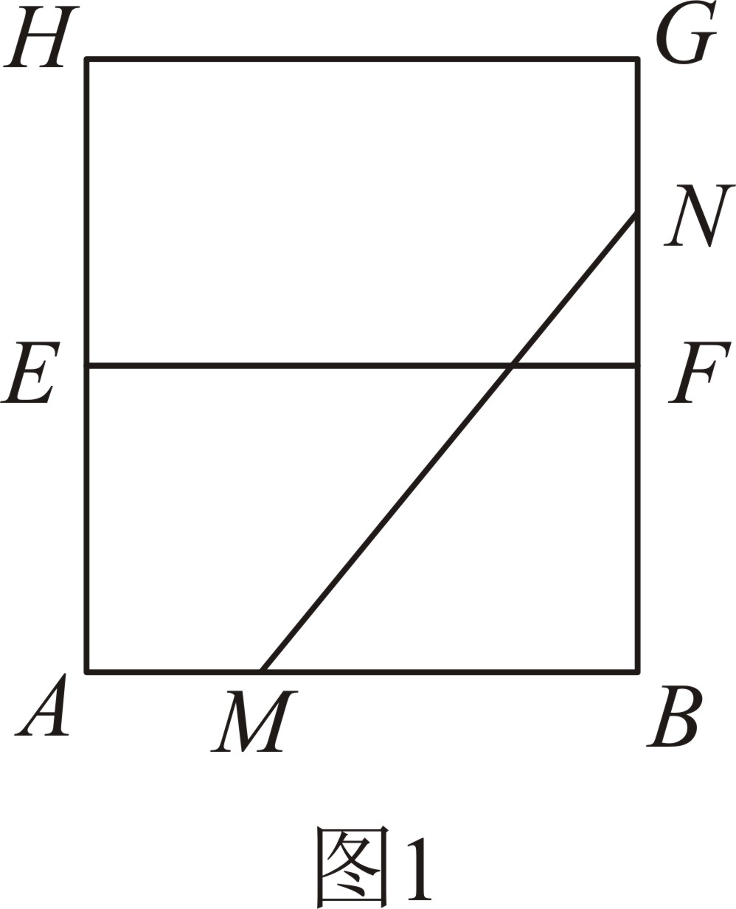
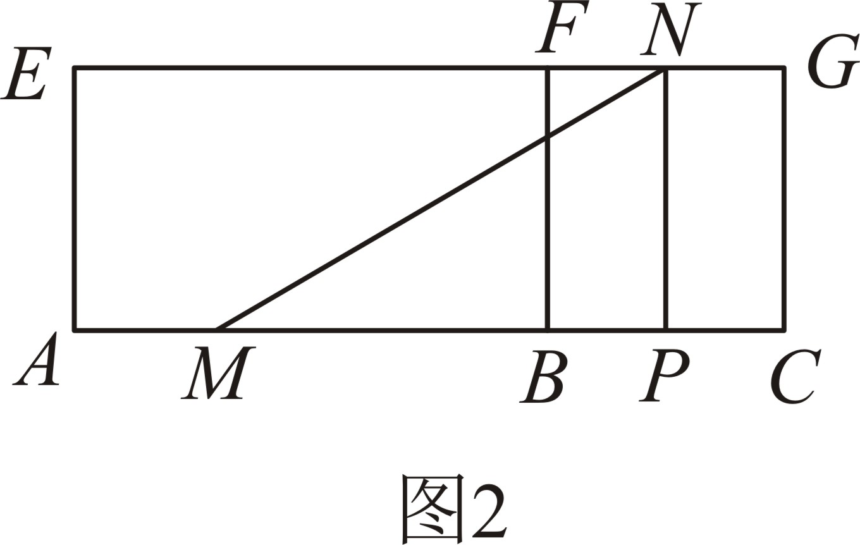
【点睛】此题主要考查了平面展开图的最短路径问题和勾股定理的应用，利用展开图有两种情况分析得出是解题关键．
15．/
【分析】过点作于点，当点与重合时，在图2中点表示当时，点到达点，此时当在上运动时，最小，勾股定理求得，然后等面积法即可求解．
【详解】如图过点作于点，当点与重合时，在图2中点表示当时，点到达点，此时当在上运动时，最小，
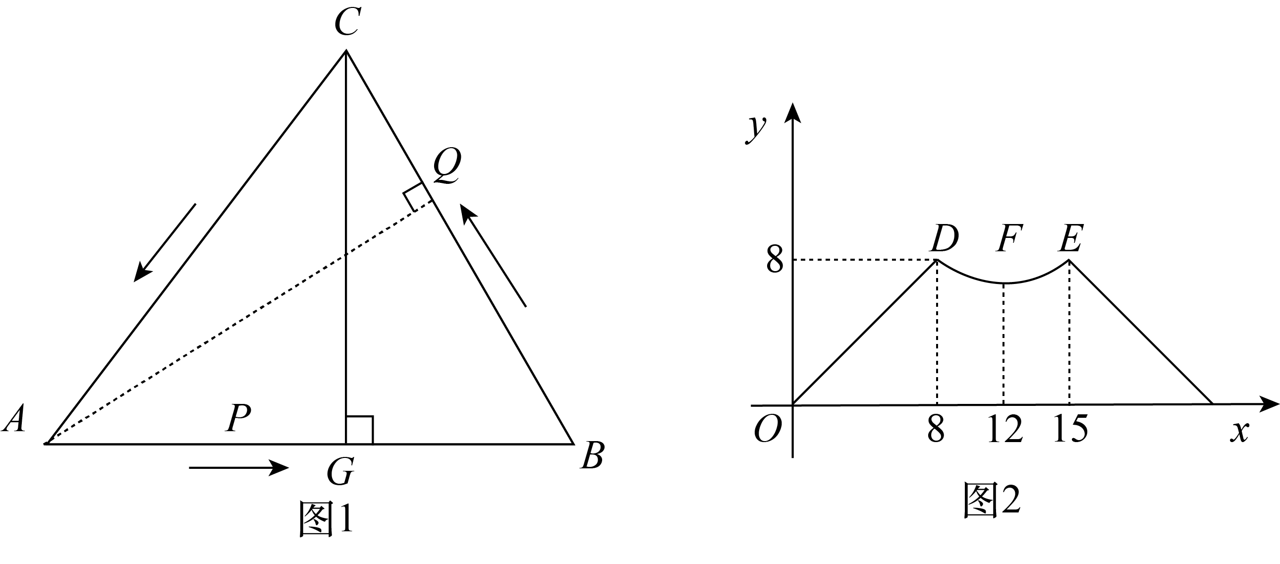
∴，
在中，
∴
∵，
∴,
故答案为：．
【点睛】本题考查了动点问题的函数图象，勾股定理，垂线段最短，从函数图象获取信息是解题的关键．
16．(1)
(2)
【分析】此题考查了二次根式的混合运算，涉及的知识有：二次根式的乘法、除法、加减法法则，负整数指数幂、零次幂．
（1）根据负整数指数幂、零次幂、实数的性质运算后，再进行二次根式的加减运算；
（2）运用平方差公式展开第一项，对第二项进行二次根式的除法运算，再进行加减法运算．
【详解】（1）解：
；
（2）解：
17．(1)
(2)
【分析】（1）利用加减消元法解二元一次方程组，即可得到答案；
（2）先把方程组进行整理，然后利用加减消元法解方程组，即可得到答案．
【详解】（1）
由+得
∴
将代入得
∴
∴
（2）两边同时乘以12得
∴
∴
+得
∴
将代入得
∴
∴．
【点睛】本题考查了解二元一次方程组，解题的关键是熟练掌握运算法则进行计算．
18．（1）见解析，；（2）是直角三角形，理由见解析；（3）见解析
【分析】（1）先描出点B、C关于y轴对称的点，然后依次连线即可，最后根据图像求出点的坐标即可；
（2）根据勾股定理逆定理可直接进行求解；
（3）根据勾股定理可直接进行求解．
【详解】解：（1）如图，即为所求作的图形，点，
故答案为；
（2）是直角三角形，理由如下：
由勾股定理得，，，
∴，
∴是直角三角形；
（3）如图点即为所求，
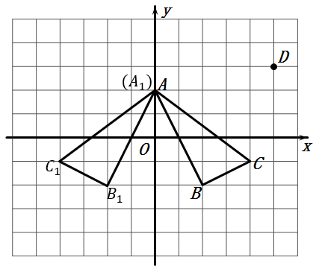 ．
【点睛】本题主要考查平面直角坐标系中图形的变换及勾股定理及其逆定理，熟练掌握平面直角坐标系中图形的变换及勾股定理及其逆定理是解题的关键．
19．(1)
(2)
(3)或
【分析】本题考查一次函数图象上点的坐标特征，待定系数法求一次函数解析式，解答本题的关键是明确题意，找出所求问题需要的条件，利用函数的思想解答．
（1）根据一次函数，是常数，的图象过，两点，可以求得该函数的表达式；
（2）将点坐标代入（1）中的解析式可以求得的值；
（3）由题意可求直线与轴的交点坐标，根据三角形的面积公式可求点坐标．
【详解】（1）解：根据题意得：，
解得：，
函数表达式为；
（2）解：点在该函数图象上，
，
；
（3）解：设点，
直线与轴交于点，
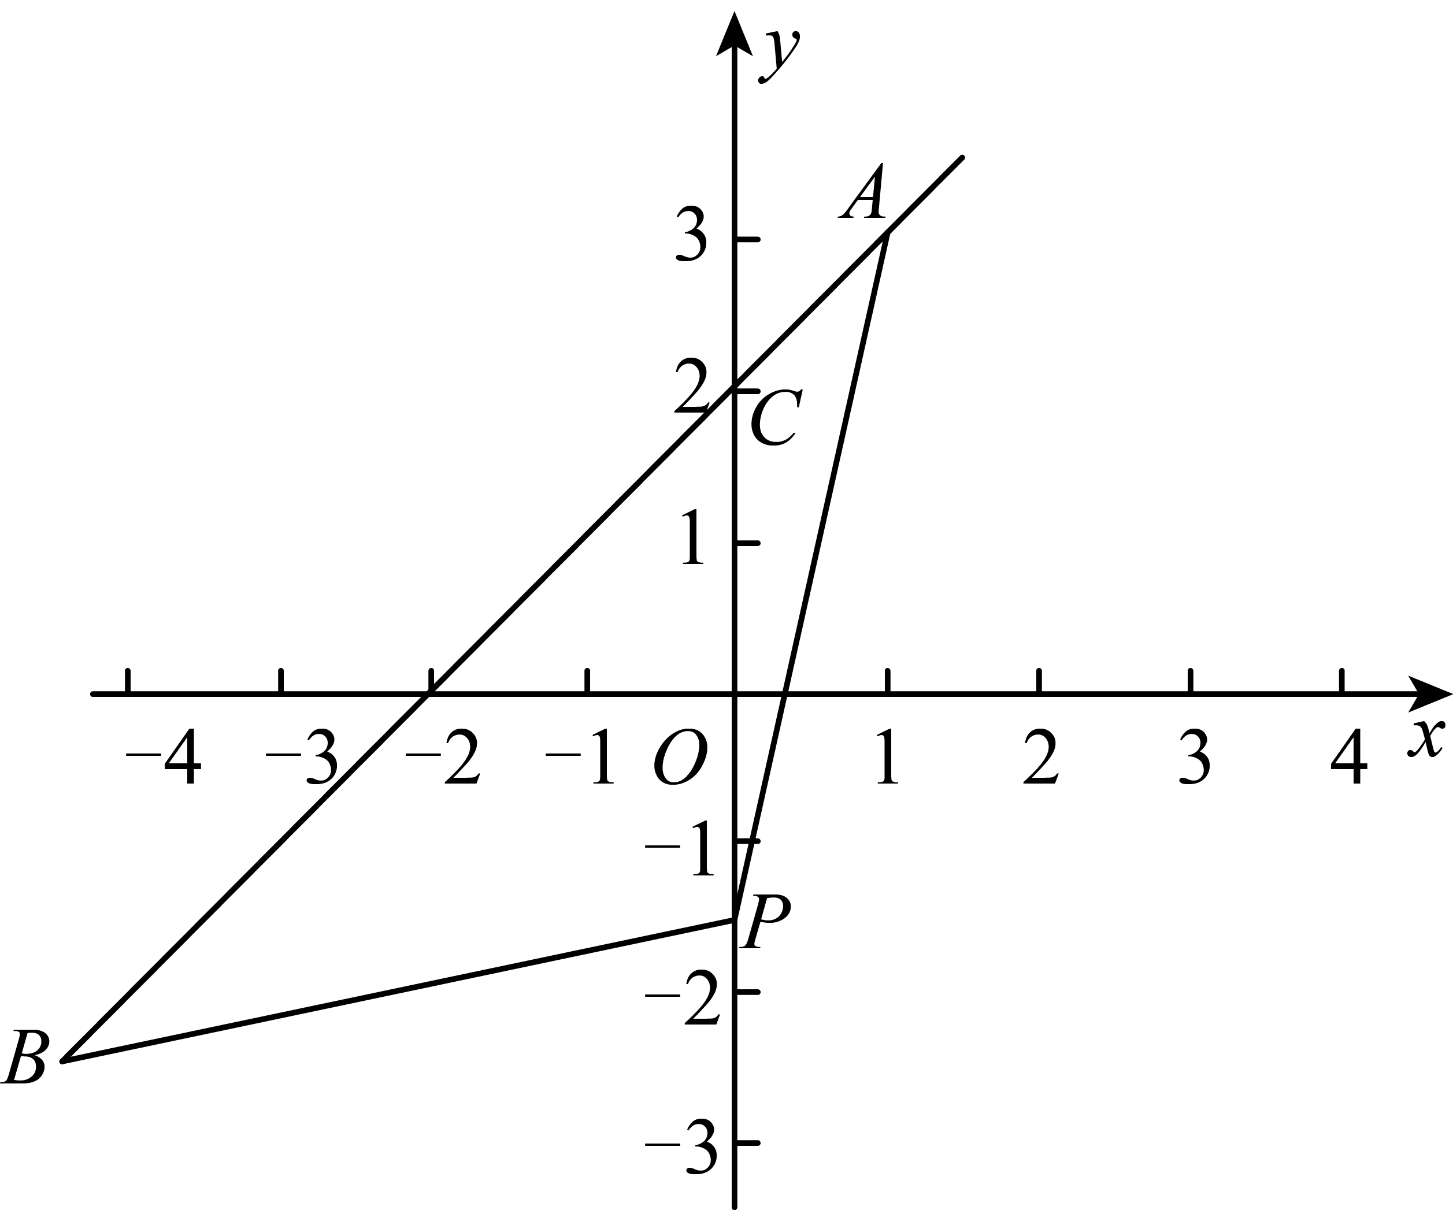
当时，
交点的坐标为，
，
，
或，
点坐标或．
20．(1)，
(2)见解析
(3)①1；②增大；③
【分析】（1）将代入即可求出k的值，得到，然后将代入即可求出m的值；
（2）根据表格中的坐标描点，然后连线画图即可；
（3）根据（2）中的图象求解即可．
【详解】（1）将代入得：，
解得：，
∴，当时，，
∴．
（2）根据表格中的对应值在直角坐标系中描点、连线，如图为所求．
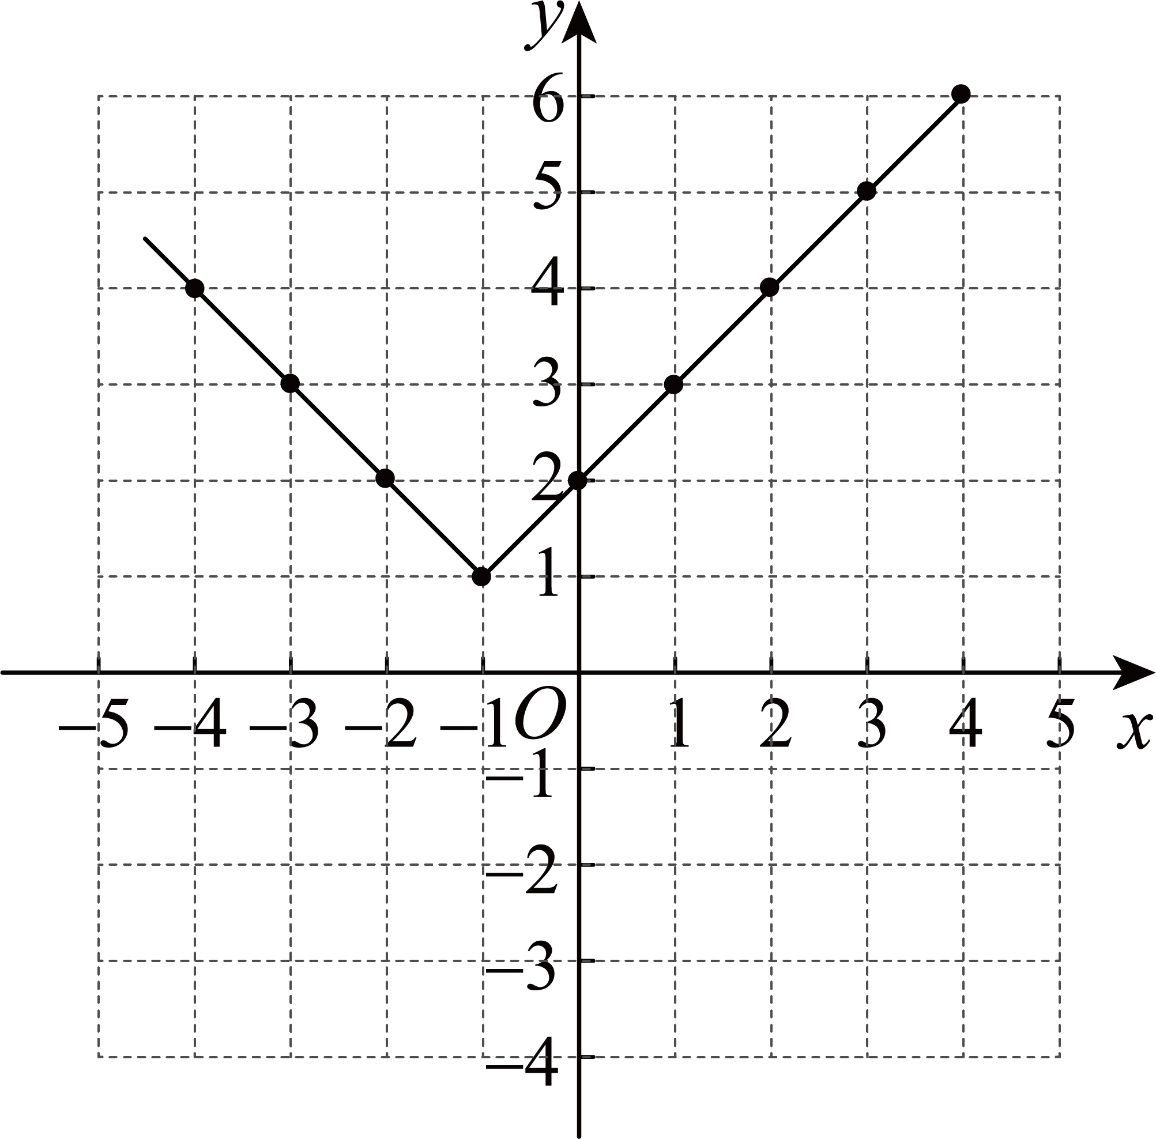
（3）根据图象可得，
①该函数的最小值为1；
②当时，函数值y随自变量x的增大而增大；
③∵关于x的方程有两个不同的解，
∴由图象可得，b的取值范围为．
故答案为：1；增大；．
【点睛】本题主要考查了求一次函数的函数值和自变量，画一次函数图象，一次函数的性质等等，熟知一次函数的相关知识是解题的关键．
21．(1)①4 ②1
(2)1或5
【分析】本题属于几何变换综合题，考查了轴对称变换，坐标与图形性质，线段的“轴距”的定义等知识，解题的关键是理解新定义．
（1）①画出图形，根据“轴距”的定义求解即可；
②先求出C，D的坐标，然后画出图形，根据“轴距”的定义求解即可
（2）先求出G，H的坐标，然后根据“轴距”定义构建方程求解即可．
【详解】（1）解：①如图1，
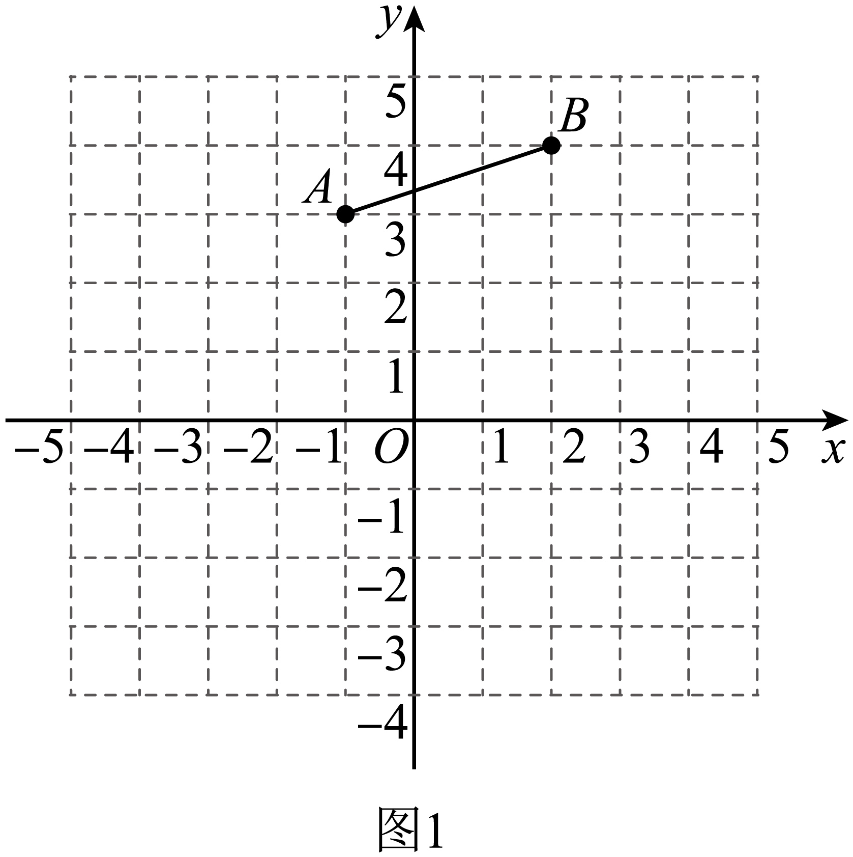
∵线段上点B到x轴的距离最大，
∴；
②∵，，
∴A，B关于直线的对称点，，
如图2，
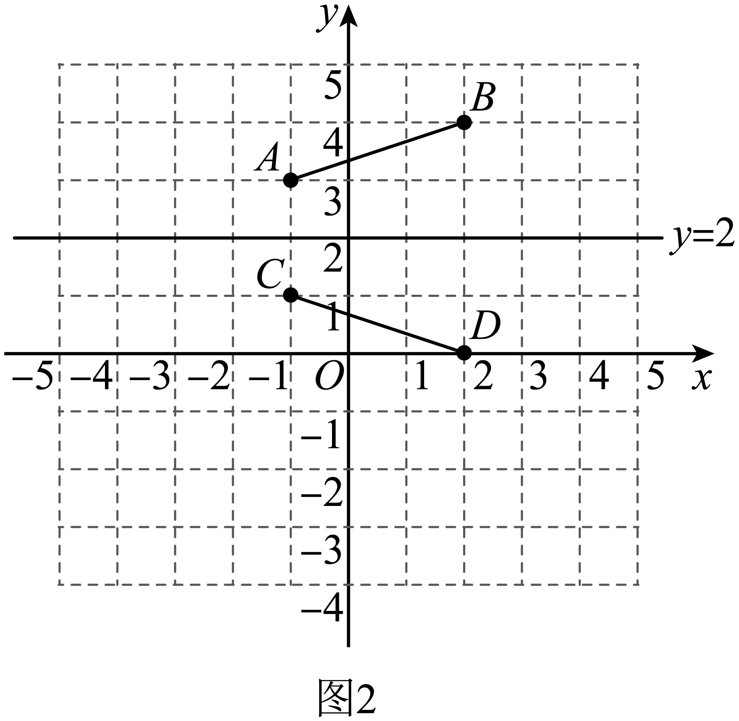
∵线段上点C到x轴的距离最大，
∴；
（2）解：∵，，
∴E，F关于直线的对称点，，
当时，
∵，
∴，
∴或7（舍去）；
当时，
∵，
∴，
∴或（舍去）；
综上，或5．
22．(1)
(2)6
(3)或
【分析】（1）作于点，由矩形的性质及得，，，，则，而，则，于是得到问题的答案；
（2）作于点，由折叠得，，，因为，且，所以，求得，则，由，求得，则此时到直线的距离为6；
（3）分两种情况讨论，①，作于点，则，且，由，且，得，求得；②，由，得，求得．
【详解】（1）解：如图1，作于点，
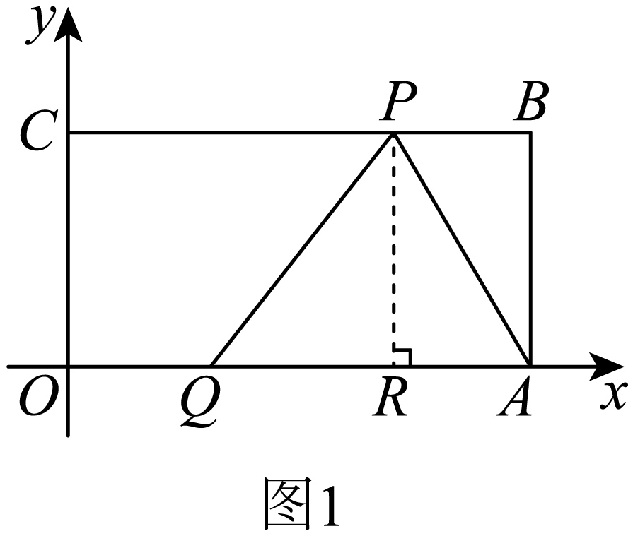四边形是矩形，且顶点，分别在轴和轴上，，
，，，，
，
，
，
，
故答案为：；
（2）解：如图2，作于点，
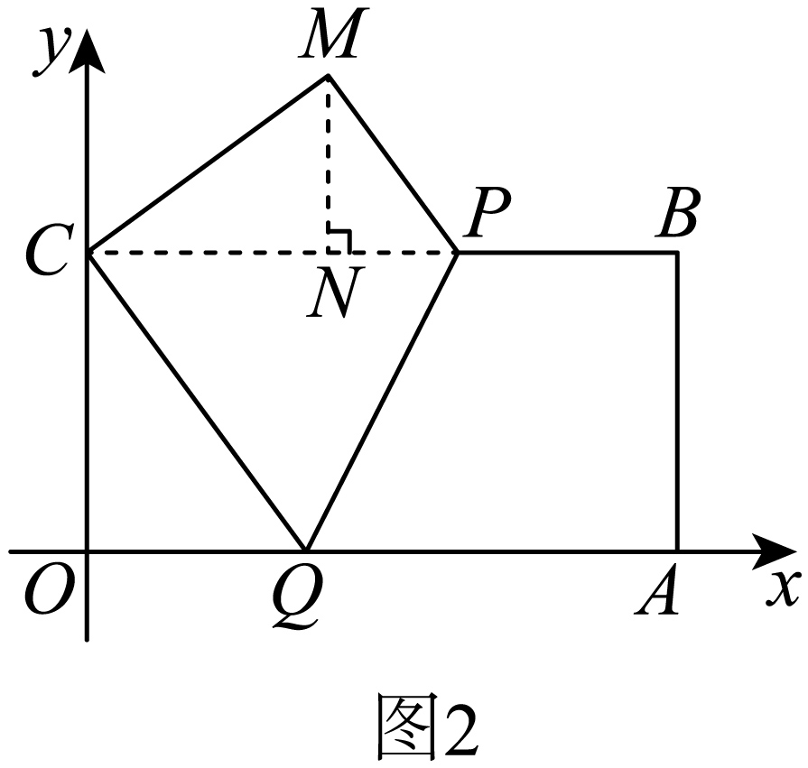
由折叠得，，，
，且，
，
解得，
，
，
，
解得，
此时到直线的距离为6；
（3）解：①如图3，当时，作于点，则，
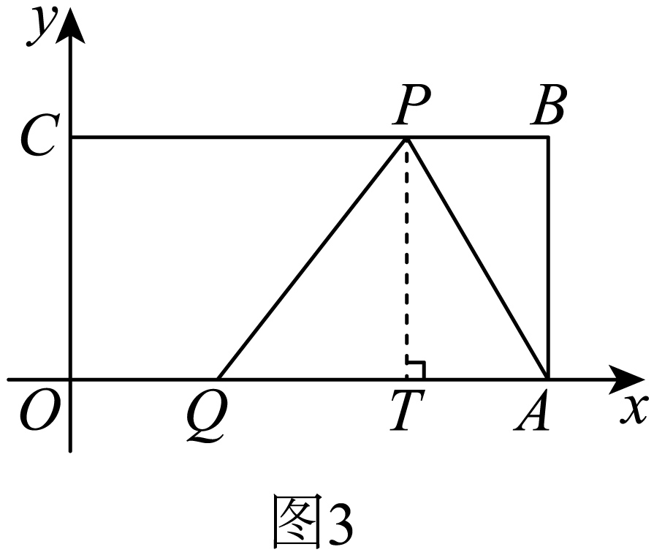
∴，且，，
∴四边形是矩形，
，
，且，
，
解得；
②当时，
，且，，，
，
解得，
综上所述，的值为或．
【点睛】此题重点考查图形与坐标、矩形的性质、等腰三角形的性质、勾股定理、根据面积等式求线段的长度、数形结合与分类讨论数学思想的运用等知识与方法，此题综合性强，难度较大，属于考试压轴题．

